EXCELENTÍSSIMO SENHOR PRESIDENTE DA JUNTA ADMINISTRATIVA DE RECURSOS DE INFRAÇÕES – JARI, DO DEPARTAMENTO ESTADUAL DE TRÂNSITO DO ESTADO DE SANTA CATARINA E DEMAIS MEMBROS DE SUA COMPOSIÇÃO PLENÁRIA

Processo Administrativo nº 15.744/2021.
Motivo: Pontuação

LUIZ ROSLAVO AMBRÓSIO, já qualificado nos autos do Processo Administrativo nº 15.744/2021, vem, por seu advogado abaixo assinado, em razão da notificação da instauração de Processo Administrativo de Suspensão do Direito de Dirigir, com fundamento no art. 285 do CTB, interpor RECURSO ADMINISTRATIVO para a Junta Administrativa de Recursos de Infrações – JARI, pelas razões de fato e de direito expostas a seguir.

I – SÍNTESE DO PROCESSO ADMINISTRATIVO

- O recorrente foi surpreendido com a notificação de instauração de processo administrativo de suspensão do direito de dirigir, por força do disposto no art. 261, I, do CTB, aberto na data de 19.2.2021, por suposta infração de transitar em velocidade superior a 50% da máxima permitida no dia 6.11.2016.
- Contudo, como se verá a seguir, a autoridade responsável não atuou com a diligência e esmero que lhes são esperados, na medida em que o auto de infração possui diversos de vícios insanáveis e, portanto, o presente processo administrativo deve ser arquivado.

II – NULIDADES DA INFRAÇÃO

- Bem examinados os autos, o recorrente constatou a falta de informações obrigatórias no auto de infração n. D011265088, o que conduz à sua anulação e, por consectário, ao arquivamento do presente processo administrativo.

II.1 – Da ausência de informações no preenchimento do auto de infração e da ausência de imagens que comprovem o veículo transitar naquele local, além da falta de informações quanto ao aparelho medidor de velocidade.

- Excelência, o recorrente constatou que no auto de infração n. D011265088 existem vícios que conduzem à sua nulidade. Não bastasse indicar genericamente o local da infração, os referidos autos também não colacionam imagem comprobatória da infração nem qual medidor teria sido utilizado, indispensável para os casos de autuações por excesso de velocidade.
- Os autos limitaram-se a indicar genericamente o local em que teria ocorrido a infração, apontando que seria na BR 282, KM 217.850, ou seja, apontou uma das maiores Rodovias Federais de Santa Catarina, muito movimentada e de extensão nacional (BR 282 e BR 470), que possui, ao longo de toda a sua trajetória, pontos de referências como localidade, numeração, comércios, postos de combustíveis e outros formas de referência, também existentes nos locais das supostas infrações.
- Como não descreveu, detalhadamente, nenhuma referência, o auto de infração contraria as regras elencadas no art. 280 do CTB, sendo a principal delas a correta individualização da infração.
- Nessa linha de raciocínio, o referido auto de infração deveria ter indicado, no mínimo, em qual localidade da via foi cometida a infração e o sentido em que o veículo estava trafegando, portanto, utilizando-se de pontos de referência ou detalhes que permitam aferir o exato local da autuação.
- Ao não fornecer de forma precisa e correta essas informações, os autos mencionados carecem de elementos mínimos aptos a embasá-lo e impede que o condutor exerça, com plenitude, o seu direito de defesa, sendo, por consequência, nulo. A jurisprudência é, nesse sentido, categórica:
- ADMINISTRATIVO. RECURSO DE AGRAVO. MULTA DE TRÂNSITO. NULIDADE DO AUTO DE INFRAÇÃO. EQUIPAMENTO ELETRÔNICO (RADAR FIXO). LAVRATURA DO AUTO DE INFRAÇÃO. AUSÊNCIA DE INDICAÇÃO PRECISA E CORRETA DO LOCAL DA IRREGULARIDADE. DESOBEDIÊNCIA AO ART. 280 DO CTB E ART. 1º, § 2º, II, ALÍNEA A DA RESOLUÇÃO Nº 146 DO CONTRAN. RECURSO DE AGRAVO NÃO PROVIDO. DECISÃO UNÂNIME.
1. Verifica-se dos autos que apesar de na notificação de autuação constante nas fls. 15/16 constar como local do cometimento da infração o Km 42,5 da PE-60 no sentido Sirinhaém-Ipojuca, todavia tal descrição não tem como corresponder com a realidade dos fatos, tendo em vista a declaração do Gestor do 1º Distrito do próprio DER/PE acostada na fl. 17, de que não existe lombada eletrônica entre os Km's 42 e 43 da Rodovia PE-60, fato que também é comprovado de forma cabal pelas fotografias constantes nas fls. 20/24 dos autos onde se vê claramente que não há qualquer instrumento eletrônico de autuação de infração de trânsito na localidade.
2. Assim, conclui-se que a violação da norma de trânsito atribuída pelo DER/PE ao apelado é impossível de ter sido detectada por uma lombada eletrônica no trecho apontado pelo auto de infração, em razão da inexistência do instrumento naquele local, o que demonstra que o auto de infração não descreveu de forma correta e precisa o local da irregularidade, descumprindo, assim, os preceitos constantes no artigo 280 do CTB e no art. 1º, § 2º, II, alínea a da resolução nº 146 do CONTRAN, sendo evidente a sua nulidade.
3. Recurso de agravo não provido por unanimidade dos votos. (TJPE, AGV: 2393895 PE, Relator: José Ivo de Paula Guimarães, Data de Julgamento: 02/05/2013, 2ª Câmara de Direito Público, Data de Publicação: 09/05/2013). (Destaque acrescentado).

- APELAÇÃO. MANDADO DE SEGURANÇA. MULTA DE TRÂNSITO. Irregularidade do auto de infração por ausência de informação quanto ao local da infração. Requisito previsto como indispensável no art. 280, II do Código de Trânsito Brasileiro para fins de lavratura do auto. Ato administrativo irregular. Vício não sanável pelo preenchimento posterior à entrega de cópia ao autuado. Sentença mantida. RECURSO DE APELAÇÃO E REEXAME NECESSÁRIO NÃO PROVIDOS”
(Apelação n. 1002233-28.2014.8.26.0077, Rel. José Luiz Germano, 2ª Câmara de Direito Público, j. 27/03/2015, g.n.). (Grifo nosso).

- Todas essas informações são exigidas para a validade do auto de infração, conforme impõe o art. 1º da Resolução nº 59/2007 do CONTRAN, que estabeleceu, dentre outros requisitos obrigatórios (como placa do veículo, modelo, data, horário e natureza da infração), a identificação precisa e exata do LOCAL da ocorrência.
- A Resolução nº 59/2007/CONTRAN chama a atenção pela completude, sendo importante citá-la como forma de demonstrar a insubsistência do auto ora impugnado. Veja-se o que determina o ANEXO I do referido documento sobre os campos obrigatórios a serem preenchidos no auto de infração:

ANEXO I
CAMPOS DO AUTO DE INFRAÇÃO

(...)
BLOCO 4 – IDENTIFICAÇÃO DO LOCAL, DATA E HORA DO COMETIMENTO DA INFRAÇÃO

CAMPO 1 – ‘LOCAL DA INFRAÇÃO’ – campo para registrar o local onde foi constatada a infração (nome do logradouro ou da via, número ou marco quilométrico ou, ainda, anotações que indiquem pontos de referência).
Campo obrigatório.

- Para confirmar as afirmações anteriores, colaciona-se o respectivo extrato do auto de infração que consta no processo administrativo em comento:
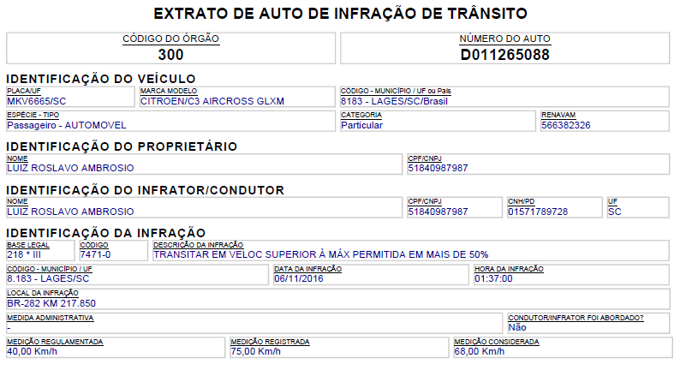
- Como visto, portanto, a indicação precisa do local da infração – ainda mais quando se trata de uma vasta rodovia – é elemento essencial para a elaboração da defesa ou do recurso por parte do condutor, ou seja, incide diretamente no seu direito de defesa, o que não foi realizado no presente caso.
- Prova disso é que, não tendo como dispor da precisa localização, em decorrência da falta de um ponto de referência, restou ao peticionante recorrer ao Google Maps. Porém, o endereço correspondente na infração (KM 217.850 da Rodovia BR 282), ao ser descrito no serviço do Google, não retorna com um resultado conclusivo, devido à dificuldade de localização em decorrência da descrição genérica:
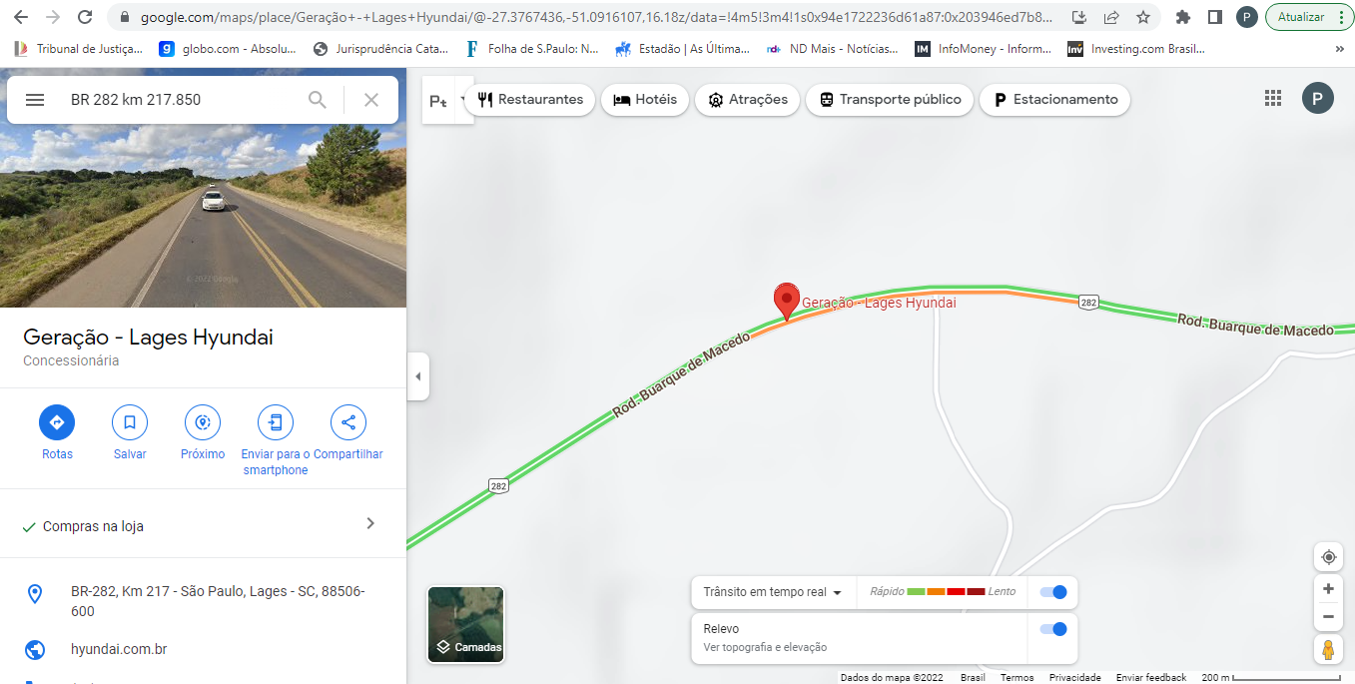

- Não fosse o suficiente, o que se extrai do auto do processo administrativo é que não há imagem comprobatória do veículo do requerente trafegando no local, o que é confirmado pelo dossiê da multa juntado no próprio processo administrativo, nem informações quanto ao aparelho medidor de velocidade – se é que algum foi utilizado. E essa última irregularidade impede que o recorrente verifique se havia estudo para a instalação do medidor de velocidade no local e se ele estava de acordo com os requisitos exigidos e aferido pelo INMETRO, que é indispensável para a utilização do referido aparelho de forma regular.
- Comprovado, portanto, a manifesta insubsistência e nulidade do auto de infração n. D011265088, o fato é que não há motivação idônea para instaurar o presente processo de suspensão do direito de dirigir contra o recorrente, o que impõe o seu arquivamento.

II.2 – AUSÊNCIA DE ABORDAGEM POR PARTE DA AUTORIDADE DE TRÂNSITO.

- Em um segundo momento, o recorrente expõe que, por mais que o art. 280, §3º, do CTB dispense o flagrante por parte da autoridade de trânsito, o procedimento é reconhecido e defendido pelos próprios órgãos de trânsito do Estado, como demonstrou o CETRAN/SC na lavratura do Parecer 241/2014:

O CETRAN/SC, reiteradamente, tem defendido não só a possibilidade, mas a obrigação de os agentes de trânsito envidar todos os esforços para lavrarem as autuações em flagrante, o que implica, necessariamente, na abordagem do condutor.

- Originado de uma consulta que questionava a legalidade de autuações por parte de autoridades não conveniadas com o DETRAN, o Parecer elaborou sobre a necessidade de abordagem por parte da autoridade de trânsito como requisito essencial de fundamentação às infrações, assim como para dar eficácia na atuação do Poder Público na fiscalização do trânsito:

A conjugação do disposto no §3º do artigo 280 com o que prevê o inciso VI do mesmo dispositivo legal, com clareza inobjetável, deixa transparecer que a regra consiste na necessidade de se promover a autuação em flagrante. A exceção, ou seja, quando não for possível a autuação em flagrante, impõe ao agente de trânsito o dever de relatar o fato à autoridade no próprio auto de infração, (...)

A abordagem do condutor pelo agente da autoridade de trânsito no momento da confecção da peça acusatória possui dupla função: cientificar o acusado acerca da imputação que lhe coube; e sensibilizá-lo da nocividade e ilicitude da conduta praticada, o que reflete diretamente na eficiência e eficácia da atuação do Poder Público na coibição de práticas antissociais e que ponham em risco a segurança e incolumidade dos usuários das vias públicas.

Em diversas oportunidades este Conselho já se manifestou no sentido de que o agente da autoridade de trânsito tem o dever de envidar os esforços necessários para, sempre que possível, promover a autuação em flagrante do infrator, sob pena de desvirtuar sua atuação, que deve ser sempre ostensiva, não podendo desviar-se da sua real finalidade que outra não é senão garantir a segurança pública e a fluidez do trânsito viário. (Grifo nosso).

- Corrobora este entendimento o Parecer n. 138/2011, também do CETRAN/SC:

Abordar o infrator para preenchimento do auto de infração é uma regra elementar, importante não só para identificar e cientificar o acusado acerca da imputação que lhe coube, mas também para inibir a continuidade delitiva e sensibilizar o transgressor quanto a nocividade e ilicitude da conduta praticada. A autuação sem abordagem é exceção, e como tal deve se restringir aos casos em que a autuação em flagrante realmente não seja possível, hipótese em que o agente deverá relatar este fato à autoridade de trânsito no mesmo expediente utilizado para a autuação, como manda o §3º do art. 280 do CTB.

- E, além desses pareceres, os de ns. 100/2010 e 207/2013 também demonstram que a abordagem se trata de uma ordenação consolidada pelo Colendo CETRAN/SC, e não uma exceção.
- Portanto, in casu, ausente a abordagem do condutor por parte da autoridade de trânsito, como se extrai do extrato do auto de infração colacionado anteriormente, bem como inexistente o relato ou o motivo pelo qual não foi realizada a abordagem do motorista, o auto de infração n. D011265088 é eivado de nulidade, situação que também conduz ao arquivamento do presente processo administrativo.

II.3 – DO LANÇAMENTO DO CÓDIGO DA SUPOSTA INFRAÇÃO DE MANEIRA ERRÔNEA NO AUTO DE INFRAÇÂO N. D011265088, EM DESACORDO COM OS REGULAMENTOS

- Como é de conhecimento desse nobre órgão julgador, os códigos de autuação são padronizados conforme o Capítulo 7 da Resolução n. 561/2015/CONTRAN e o anexo da Portaria n. 3/2016/DENATRAN.
- Sabe-se que é obrigação dos órgãos de trânsito realizar a PERFEITA autuação das infrações de trânsito, ou seja, exige-se o perfeito preenchimento do campo “CÓDIGO DA INFRAÇÃO” e do campo “DESDOBRAMENTO DO CÓDIGO”. No entanto, os dados foram preenchidos de forma equivocada, em desacordo com as normas regulamentares vigentes.
- A Portaria n. 3/2016/DENATRAN, em seu anexo, exige, para a infração de “Transitar em velocidade superior à máxima permitida em mais de 50%”, o preenchimento do código “747-10”, mas, em contrapartida, no Auto de Infração nº D011265088, o campo do código e tipificação da infração foi preenchido com o n. 7471-0. Vejamos:

*Portaria n. 3/2016/DENATRAN

*Auto de Infração nº D011265088



- Desse modo, como o Auto de Infração está em desacordo com a normativa de padronização dos códigos de infração, o arquivamento do presente Processo Administrativo, também por esta razão, é medida que se impõe.

III – REQUERIMENTOS

- Diante do exposto, é este para requerer o conhecimento e o provimento do presente RECURSO ADMINISTRATIVO para:

a) reconhecer a nulidade do auto de infração n. D011265088, porquanto eivado de vícios insanáveis, com o consequente arquivamento do presente processo administrativo;
b) acolher as razões apresentadas no item II.2 desta peça, com o consequente ARQUIVAMENTO DO PROCESSO ADMINISTRATIVO, pois não realizada a abordagem do condutor pela autoridade de trânsito no momento da lavratura do auto de infração;
c) o acatamento da argumentação constante no item II.3 do presente recurso, com o subsequente ARQUIVAMENTO DO PROCESSO ADMINISTRATIVO, em razão do lançamento do código da suposta infração de maneira equivocada no processo administrativo, em desacordo com o que disciplina as normas regulamentares;
d) caso não seja julgado dentro do prazo de 30 (trinta) dias, a concessão do efeito suspensivo recursal, conforme previsto no art. 285, §3º, do CTB;
e) na remota hipótese de o presente recurso não ser acolhido, que a decisão venha motivada, item a item, de forma explícita, conforme determina o artigo 50, §1º, da Lei n. 9.784/99.

Nestes Termos
Pede Deferimento.

Florianópolis, ____ de julho de 2022.

ILSON JOSÉ DA SILVA
OAB/SC 59.274

